

**TRƯỜNG ĐẠI HỌC CÔNG NGHIỆP THỰC PHẨM TP. HỒ CHÍ MINH**

**KHOA CÔNG NGHỆ THÔNG TIN**

🙤 🙦

**BÁO CÁO**

**CÔNG NGHỆ PHẦN MỀM**

**ĐỀ TÀI**

**QUẢN LÝ THƯ VIỆN**

**NHÓM SV THỰC HIỆN: (thứ 7, tiết 7,9)**

1. **Lê Huỳnh Phước Khôi – 2001181163**
2. **Trịnh Hải Nguyên – 2001181228**
3. **Nguyễn Thanh Minh Sơn – 2001181298**
4. **Nguyễn Thành Tín - 2001181365**
5. **Nguyễn Đức Trung - 2001180390**

**GV Hướng dẫn: Trần Anh Dũng**

**Thứ 3, ngày 26 tháng 1 năm 2021**

**MỤC LỤC**

**I. Giới thiệu về đồ án: 5**

**1. Định nghĩa vấn đề: 5**

**2. Phạm vi của đồ án: 5**

**3. Mục tiêu, sự cần thiết của đề tài, tại sao lại chọn đề tài này: 5**

**II. Phân tích đề tài: 6**

**1. Các chức năng chính của phần mềm quản lý thư viện gồm 6**

**2. Các quy trình nghiệp vụ hệ thống: 8**

**III. Thiết kế: 15**

**1.Sơ đồ quản lý quy trình nghiệp vụ (BPM): 15**

**a. Quy trình đăng nhập: 15**

**b. Quy trình quản lý danh mục sách: 16**

**c.Quy trình quản lý đọc giả: 17**

**d.Quy trình quản lý thẻ: 18**

**e. Quy trình quản lý thể loại sách: 19**

**f. Quy trình xử lý mượn sách 20**

**g. Quy trình xử lý trả sách 21**

**h. Quy trình quản lý nhà xuất bản 22**

**i.Quy trình quản lý thủ thư 23**

**j.Quy trình quản lý tài khoản 24**

**k.Quy trình quản lý quy định: 25**

**l.Quy trình thống kê: 25**

**2.Sơ đồ phân rã chức năng (BFD): 26**

**3.Sơ đồ mối quan hệ thực thể (ERD): 27**

**4.Database Diagram: 28**

**IV. Kết luận và định hướng phát triển: 29**

**V. Tài liệu tham khảo: 29**

**VI. Phụ lục: 29**

**Bảng phân công công việc**

|  |  |  |
| --- | --- | --- |
| **Họ Tên** | **Công Việc** | **Đóng góp** |
| **Trịnh Hải Nguyên** | **Code phần mềm + viết đặc tả + sơ đồ BPM** | **30%** |
| **Nguyễn Thanh Minh Sơn** | **Vẽ sơ đồ BFD + sơ đồ BPM + báo cáo** | **20%** |
| **Nguyễn Thành Tín** | **Vẽ sơ đồ ERD + database diagram + demo phần mềm** | **20%** |
| **Lê Huỳnh Phước Khôi** | **Phần giới thiệu đề tài + vẽ sơ đồ BPM + viết code** | **25%** |
| **Nguyễn Đức Trung** | **Đóng góp ý kiến(chỉ nói ko làm )** | **5%** |

1. **Giới thiệu về đồ án:**
2. **Định nghĩa vấn đề:**

Cùng với sự phát triển của nền kinh tế thì giáo dục cũng được mở rộng về quy mô và chất lượng để có thể cung cấp nhân lực có trình độ, chuyên môn…phục vụ cho nền kinh tế ngày càng vững mạnh. Bộ phận thư viện là bộ phận không thể thiếu trong các trường đại học cũng như trong các trường phổ thông, trung học…để phục vụ cho việc nghiên cứu, tìm kiếm các tài liệu học tập một cách tốt nhất cho các học sinh, sinh viên.

Thư viện trường quản lý khoảng hàng trăm ngàn đầu sách và tạp chí, phục vụ cho sinh viên của trường học tập tham khảo. Sinh viên có thể mượn sách thông qua thẻ độc giả. Để phục vụ độc giả nhanh, gọn và chính xác, thư viện cần tin học hóa công việc quản lý danh mục sách và quản lý độc giả của mình .... Do đó chương trình quản lí thư viện ra đời sẽ giúp cho các thủ thư đỡ mất công tìm kiếm thủ công trong mớ tài liệu đồ sộ, giúp việc quản lí sách và độc giả dễ dàng, thuận tiện hơn.

1. **Phạm vi của đồ án:**

Trong quá trình quản lý thư viện có nhiều vấn đề có thể chưa được tin học hoá 1 cách hoàn toàn, phần mềm viết ra để giúp quá trình quản lý thư viện của thủ thư được tin học hoá 1 cách tối ưu nhất.

1. **Mục tiêu, sự cần thiết của đề tài, tại sao lại chọn đề tài này:**

Qua quá trình nghiên cứu nghiệp vụ quản lý thư viện của thủ thư phần mềm được viết ra nhằm giúp thủ thư quản lý chính xác các số liệu (phiếu mượn sách, phiếu trả sách, thông tin đọc giả...) từ đó dễ dàng nắm bắt được các nhu cầu mượn sách của đọc giả và nâng cao hiệu suất quản lý so với việc thực hiện quản lý truyền thống theo cách ghi sổ thông thường sẽ mất rất nhiều thời gian và công sức đôi khi còn bị thất thoát về mặt ghi chép dữ liệu.

Trong thời đại công nghệ bùng nổ hiện nay mọi thứ đều áp dụng trên internet vì thế chương trình quản lý thư viện là 1 trong những chương trình có thể giúp thủ thư có thể xử lý nhanh công việc của mình hơn.

**II. Phân tích đề tài:**

1. **Các chức năng chính của phần mềm quản lý thư viện gồm**

* Đăng nhập
* Quản lý thẻ
* Quản lý danh mục sách
* Quản lý mượn sách
* Quản lý trả sách
* Quản lý đọc giả
* Quản lý nhà xuất bản
* Quản lý thể loại sách
* Quản lý thủ thư
* Quản lý tài khoản
* Thống kê
* Quản lý quy định

**Sơ đồ Use – Case Hệ Thống**

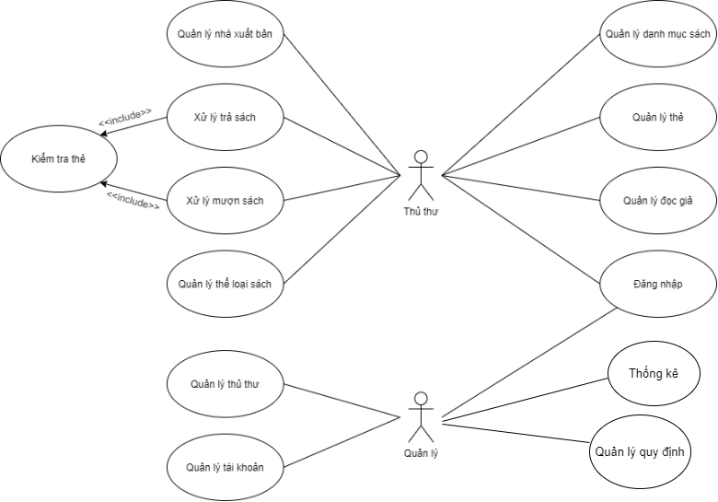

1. **Các quy trình nghiệp vụ hệ thống:**

|  |
| --- |
| **Use case nghiệp vụ: Đăng Nhập:**  Use case bắt đầu khi thủ thư tiến hành đăng nhập vào hệ thống. Mục tiêu của use case nhằm cung cấp quy trình đăng nhập cho thủ thư. |
| **Các dòng cơ bản:**   1. Thủ thư tiến hành vào hệ thống phần mềm. 2. Nhập đầy đủ tài khoản và mật khẩu đã được cung cấp trước đó. 3. Sau đó tiến hành chọn nút đăng nhập. |
| **Các dòng thay thế:**  Ở bước 2, nếu tài khoản hoặc mật khẩu không hợp lệ, thủ thư phải gặp quản lý cấp lại tài khoản mật khẩu. |

|  |
| --- |
| **Use case nghiệp vụ: Quản Lý Danh Mục Sách**  Use case bắt đầu khi thủ thư tiến hành vào giao diện quản lý danh mục sách. Mục tiêu của use case nhằm cung cấp quy trình quản lý sách được thực hiện bởi thủ thư. |
| **Các dòng cơ bản:**   1. Thủ thư tiến hành vào giao diện quản lý sách. 2. Nhập đầy đủ thông tin một quyển sách gồm (MaSach, TenSach, TacGia, MaTheLoai, MaNXB, DonGia, SoLuongTon, TinhTrang). 3. Sau đó thủ thư tiến hành nhập thêm sách, tìm kiếm sách để xoá hoặc sửa thông tin sách theo ý muốn. 4. Hệ thống sẽ tiến hành cập nhật lại danh mục sách. |
| **Các dòng thay thế:**  Ở bước 3, nếu thông tin sách thủ thư nhập không hợp lệ hệ thống sẽ thông báo đến thủ thư. |

|  |
| --- |
| **Use case nghiệp vụ: Quản Lý Đọc Giả**  Use case bắt đầu khi có một đọc giả đến thư viện yêu cầu thủ thư đăng ký thành viên và cấp thẻ. Mục tiêu của use case nhằm cung cấp quy trình đăng ký thành viên cho đọc giả hoặc xoá, sửa thông tin đọc giả. |
| **Các dòng cơ bản:**   1. Đọc giả đến thư viện gặp thủ thư và yêu cầu đăng ký thành viên. 2. Sau đó đọc giả tiến hành cung cấp đầy đủ thông tin theo yêu cầu thủ thư. 3. Thủ thư vào giao diện quản lý đọc giả và tiến hành đăng ký thành viên cho đọc giả. 4. Sau đó thủ thư vào giao diện quản lý thẻ và tiến hành cấp thẻ cho đọc giả. 5. Chọn mã đọc giả vừa đăng ký. 6. Nhập mã thẻ cần cung cấp. 7. Chọn ngày tháng năm cấp thẻ. 8. Chọn ngày tháng năm thẻ hết hạn. 9. Sau đó thủ thư tiến hành cấp thẻ cho đọc giả. 10. Hệ thống sẽ cập nhật lại danh mục thẻ và danh mục đọc giả. |
| **Các dòng thay thế:**  Ở bước 2, nếu đọc giả cung cấp thông tin không hợp lệ thì hệ thống sẽ thông báo cho thủ thư, sau đó thủ thư yêu cầu đọc giả cung cấp lại thông tin. |

|  |
| --- |
| **Use case nghiệp vụ: Quản Lý Thẻ**  Use case bắt đầu khi thủ thư vào giao diện quản lý thẻ và tiến hành thực hiện thao tác thêm, xoá, sửa thẻ. Mục tiêu của use case nhằm quản lý danh mục thẻ của đọc giả. |
| **Các dòng cơ bản:**   1. Thủ thư tiến hành vào giao diện quản lý thẻ. 2. Sau đó thủ thư tiến hành thao tác thêm thẻ, xoá thẻ, hoặc sửa thông tin thẻ cho đọc giả. 3. Hệ thống sẽ cập nhật lại danh mục thẻ. 4. Thủ thư nhấn in thẻ 5. Hệ thống sẽ xuất thẻ |
| **Các dòng thay thế:** |

|  |
| --- |
| **Use case nghiệp vụ: Quản Lý Thể Loại Sách:**  Use case bắt đầu khi thủ thư vào giao diện quản lý thể loại sách. Mục tiêu của use case nhằm cung cấp quy trình quản lý thể loại sách. |
| **Các dòng cơ bản:**   1. Thủ thư tiến hành vào giao diện quản lý thể loại sách. 2. Nhập thông tin thể loại bao gồm (MaTheLoai, TenTheLoai). 3. Sau đó thủ thư sẽ chọn nút thêm thể loại vào danh mục, xoá thể loại hoặc sửa thể loại sách tuỳ ý muốn. |
| **Các dòng thay thế:**  Ở bước 2, nếu thông tin thể loại không hợp lệ hoặc bỏ trống. Hệ thống sẽ thông báo cho thủ thư. |

|  |
| --- |
| **Use case nghiệp vụ: Quản Lý Nhà Xuất Bản**  Use case bắt đầu khi thủ thư tiến hành vào giao diện quản lý nhà xuất bản để thực hiện các thao tác. Mục tiêu của use case nhằm cung cấp quy trình quản lý nhà xuất bản. |
| **Các dòng cơ bản:**   1. Thủ thư tiến hành vào giao diện quản lý nhà xuất bản. 2. Sau đó thủ thư nhập thông tin nhà xuất bản bao gồm (TenNXB, DiaChi, NgayThanhLap). 3. Hệ thống sẽ cập nhật lại danh mục nhà xuất bản. 4. Thủ thư có quyền xoá hoặc sửa thông tin nhà xuất bản theo ý muốn. |
| **Các dòng thay thế:**  Ở bước 2, nếu tên nhà xuất bản đã tồn tại trong danh mục nhà xuất bản hoặc trường dữ liệu tên nhà xuất bản bỏ trống thì hệ thống sẽ thông báo đến thủ thư. |

|  |
| --- |
| **Use case nghiệp vụ: Xử Lý Mượn Sách**  Use case bắt đầu khi có một đọc giả đến thư viện tìm kiếm sách và mượn sách. Mục tiêu của use case nhằm cung cấp quy trình xử lý mượn sách. |
| **Các dòng cơ bản:**   1. Đọc giả đến thư viện và tiến hành mượn sách. 2. Xác định thẻ thư viện của độc giả: thủ thư yêu cầu độc giả xuất trình thẻ thư viện để kiểm tra. 3. Xác định thông tin nợ sách: kiểm tra thông tin các sách đang nợ của độc giả. 4. Lấy thông tin số lượng mượn sách của đọc giả. 5. Yêu cầu đọc giả cung cấp thông tin ngày hẹn trả. 6. Sau đó khi đã lấy được thông tin cần thiết thủ thư tiến hành vào giao diện theo dõi mượn sách. 7. Nhập thông tin vừa mới thu thập. 8. Hệ thống sẽ lưu thông tin và cập nhật lại danh mục phiếu mượn 9. Sau đó thủ thư tiến hành cung cấp phiếu mượn sách cho đọc giả. |
| **Các dòng thay thế:**   1. Ở bước 2, nếu thẻ của độc giả hết hạn, thủ thư sẽ thông báo cho đọc giả và yêu cầu làm thẻ mới. 2. Ở bước 3, nếu số lượng tài liệu mà độc giả đang mượn >3, thủ thư sẽ từ chối lần mượn của độc giả. 3. Ở bước 4, nếu đọc giả đến thư viện và yêu cầu thủ thư xin mượn > 3 cuốn sách thì thủ thư sẽ từ chối lần mượn của đọc giả và thông báo cho đọc giả chỉ được mượn tối đa là 3 quyển sách. |

|  |
| --- |
| **Use case nghiệp vụ: Xử Lý Trả Sách**  Use case bắt đầu khi có một đọc giả đến thư viện trả số sách đã mượn. Mục tiêu của use case nhằm cung cấp quy trình xử lý trả sách. |
| **Các dòng cơ bản:**   1. Đọc giả đến thư viện và tiến hành trả sách. 2. Xác định thẻ thư viện của độc giả: thủ thư yêu cầu độc giả xuất trình thẻ thư viện để kiểm tra. 3. Xác định thông tin sách đọc giả đã mượn. 4. Kiểm tra số lượng đọc giả đã mượn cuốn sách đó. 5. Kiểm tra tình trạng của sách. 6. Yêu cầu đọc giả cung cấp thông tin số lượng muốn trả. 7. Kiểm tra ngày đọc giả hẹn trả sách và ngày đọc giả đến trả sách. 8. Sau khi thu thập được thông tin từ đọc giả thủ thư tiến hành vào giao diện xử lý trả sách. 9. Nhập thông tin đọc giả vừa mới cung cấp. 10. Hệ thống sẽ ghi nhận thông tin lần trả. 11. Thủ thư sẽ cung cấp cho đọc giả phiếu trả sách. |
| **Các dòng thay thế:**   1. Ở bước 2, nếu thẻ của độc giả hết hạn, thủ thư sẽ thông báo cho đọc giả và yêu cầu làm thẻ mới. 2. Ở bước 5, nếu sách mà đọc giả trả có tình trạng xấu hoặc đã trả sách quá hạn thì mức phạt dành cho đọc giả là:  * Tình trạng sách hư và trả đúng hạn: Số tiền phạt = Giá gốc của sách đọc giả đã mượn * 3. * Tình trạng sách hư và trả quá hạn: Số tiền phạt = Giá gốc của sách đọc giả đã mượn * 3 + số ngày trả trễ * 10.000 VNĐ. * Tình trạng sách tốt và trả quá hạn: Số tiền phạt = số ngày trả trễ * 10.000 VNĐ. |

|  |
| --- |
| **Use case nghiệp vụ: Quản Lý Thủ Thư:**  Use case bắt đầu khi có 1 người dùng gặp quản lý yêu cầu đăng ký làm thủ thư hoặc thay đổi thông tin nếu đã là thủ thư. Mục tiêu của use case nhằm cung cấp quy trình quản lý thủ thư. |
| **Các dòng cơ bản:**   1. Thủ thư gặp quản lý và yêu cầu thay đổi thông tin. 2. Quản lý tiếp nhận yêu cầu của thủ thư. 3. Yêu cầu cung cấp thông tin. 4. Sau đó quản lý đăng nhập và vào giao diện quản lý thủ thư. 5. Tiến hành thêm thủ thư mới. 6. Quản lý có quyền xoá hoặc sửa thông tin thủ thư theo ý muốn. |
| **Các dòng thay thế:**   1. Ở bước 3, nếu thông tin thủ thư cung cấp không hợp lệ, quản lý sẽ yêu cầu cung cấp lại thông tin. |

|  |
| --- |
| **Use case nghiệp vụ: Quản Lý Tài Khoản**  Use case bắt đầu khi quản lý đã thêm thủ mới và tiến hành cấp tài khoản cho thủ thư. Mục tiêu của use case nhằm cung cấp quy trình quản lý tài khoản. |
| **Các dòng cơ bản:**   1. Quản lý đăng nhập vào hệ thống và vào giao diện quản lý tài khoản. 2. Nhập tài khoản. 3. Nhập mật khẩu. 4. Chọn mã thủ thư ứng với mã vừa mới đăng ký. 5. Sau đó cấp tài khoản cho thủ thư. 6. Quản lý có quyền xoá hoặc sửa thông tin tài khoản theo ý muốn. |
| **Các dòng thay thế:** |

|  |
| --- |
| **Use case nghiệp vụ: Quản Lý Quy Định**  Use case bắt đầu khi quản lý vào giao diện quản lý quy định và tiến hành thực hiện thao tác sửa quy định. Mục tiêu của use case nhằm quản lý danh mục quy định mượn sách. |
| **Các dòng cơ bản:**   1. Quản lý đăng nhập vào hệ thống và vào giao diện quản lý quy định. 2. Nhập số lượng sách được mượn. 3. Quản lý nhấn sửa. 4. Hệ thống cập nhật lại quy định số lượng sách được mượn. |
| **Các dòng thay thế:** |

|  |
| --- |
| **Use case nghiệp vụ: Thống Kê**  Use case bắt đầu khi quản lý vào giao diện thống kê và tiến hành thực hiện thống kê. Mục tiêu của use case nhằm thống kê được số lượng sách đã được mượn nhiều nhất để dễ dàng quản lý. |
| **Các dòng cơ bản:**   1. Quản lý đăng nhập vào hệ thống và vào giao diện thống kê. 2. Chọn số lượng sách muốn thống kê. 3. Hệ thống sẽ hiển thị số lượng sách mượn nhiều nhất theo thứ tự từ lớn đến bé. 4. Quản lý có thể xuất file Excel để quản lý. 5. Hệ thống sẽ xuất file Excel. |
| **Các dòng thay thế:** |

**III. Thiết kế:**

**1.Sơ đồ quản lý quy trình nghiệp vụ (BPM):**

**a. Quy trình đăng nhập:**

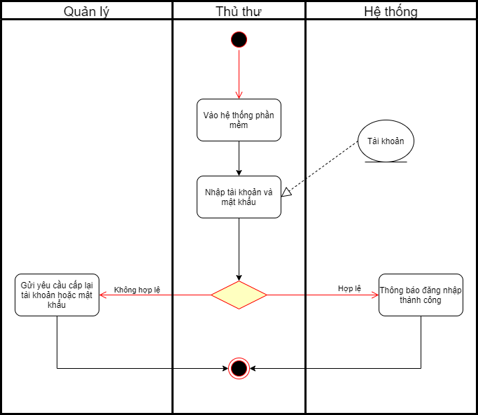

**b. Quy trình quản lý danh mục sách:**

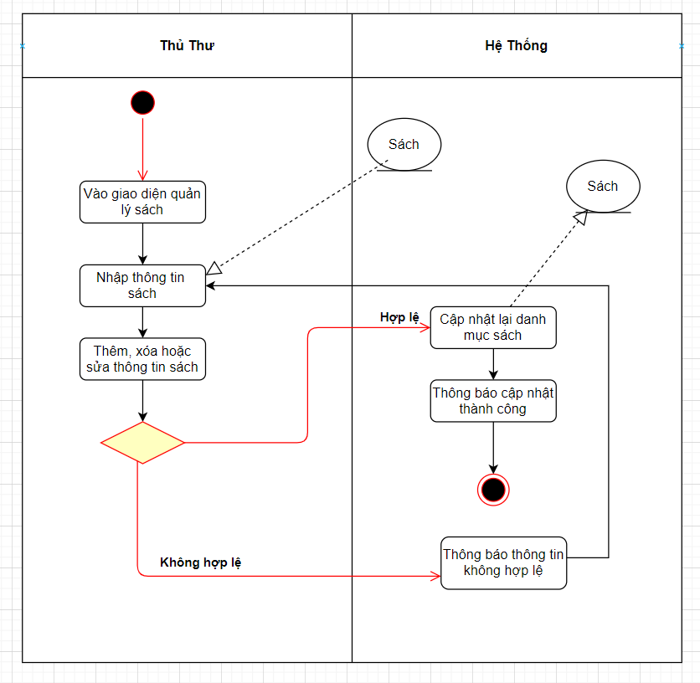

**c.Quy trình quản lý đọc giả:**

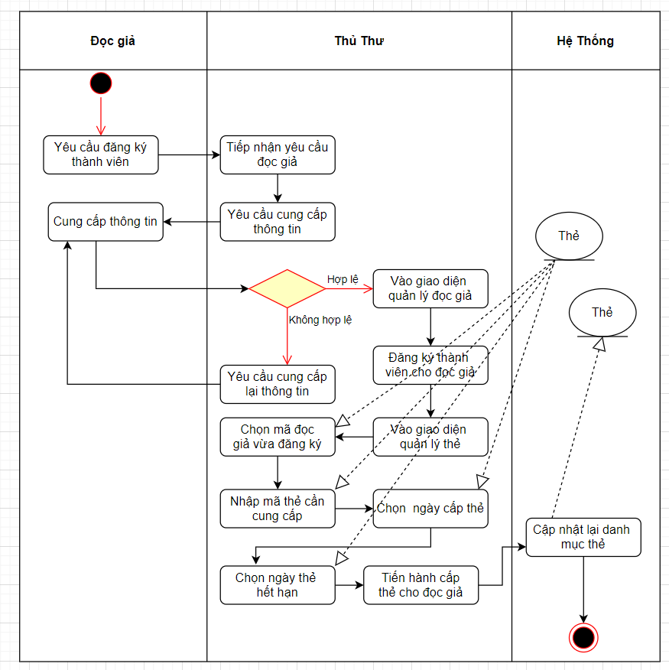

**d.Quy trình quản lý thẻ:**

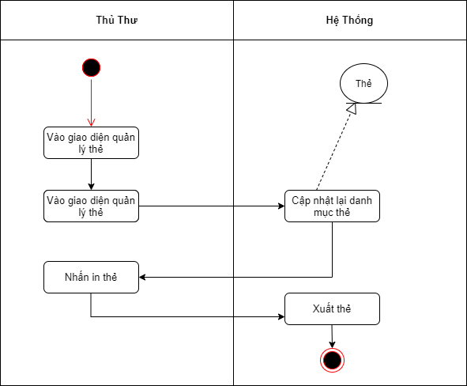

**e. Quy trình quản lý thể loại sách:**

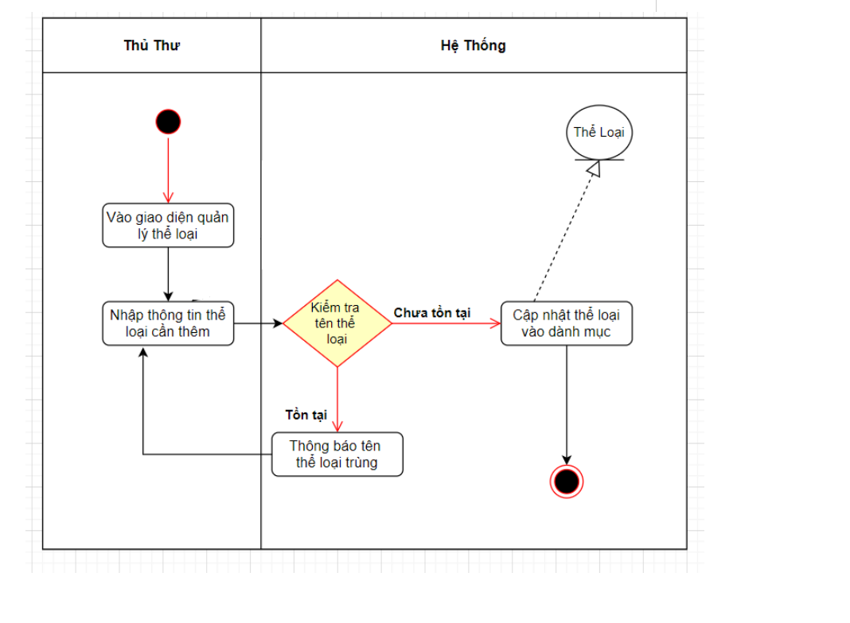

**f. Quy trình xử lý mượn sách**

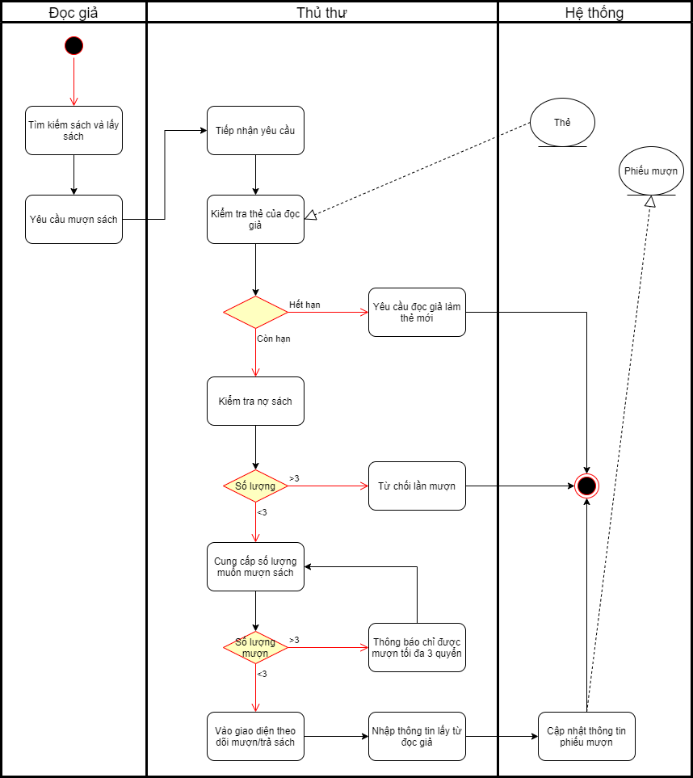

**g. Quy trình xử lý trả sách**

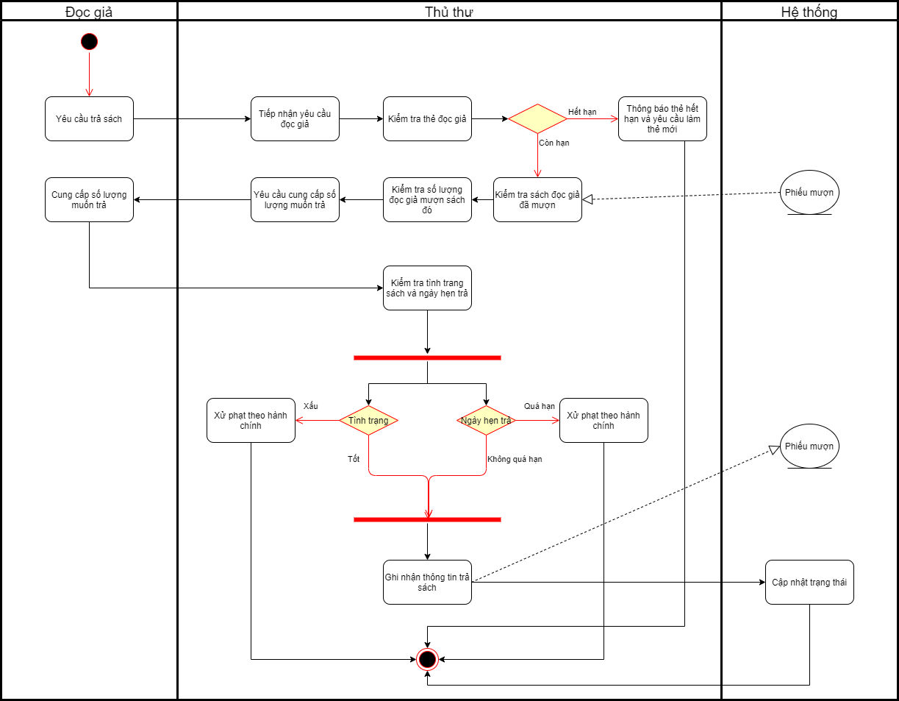

**h. Quy trình quản lý nhà xuất bản**

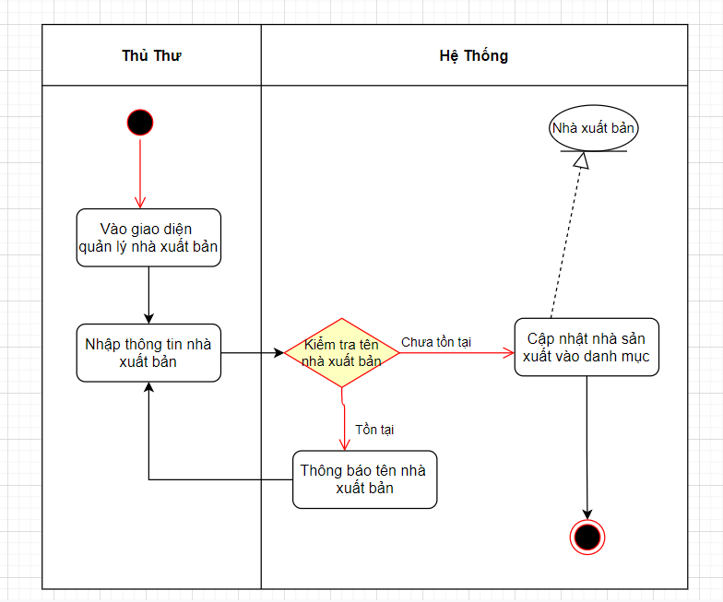

**i.Quy trình quản lý thủ thư**

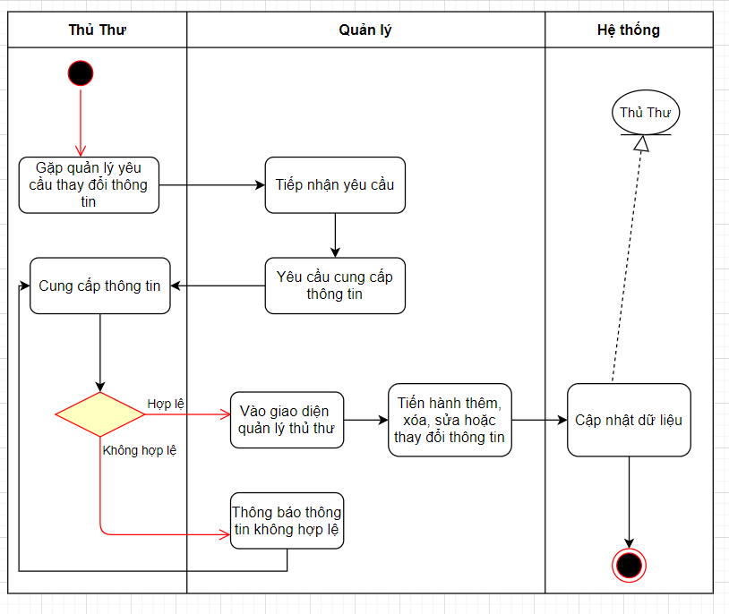

**j.Quy trình quản lý tài khoản**

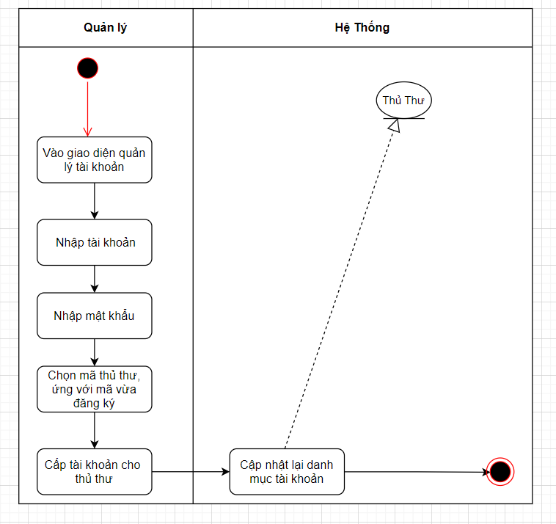

**k.Quy trình quản lý quy định:**

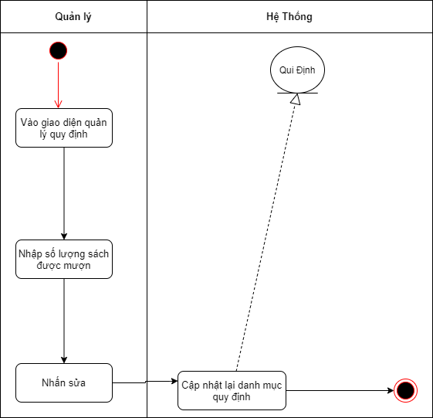**l.Quy trình thống kê:**

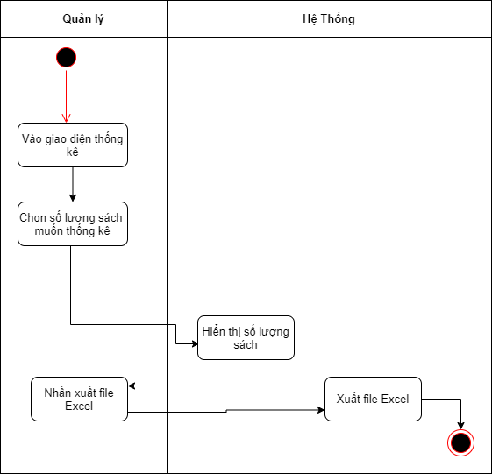**2.Sơ đồ phân rã chức năng (BFD):**

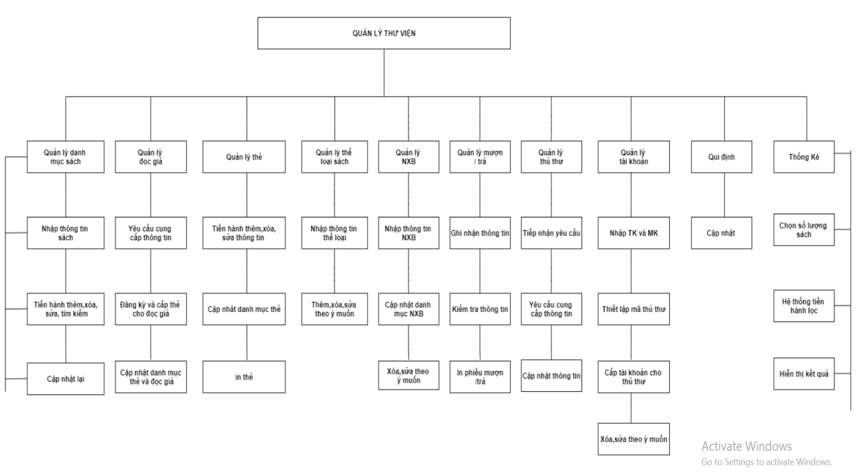

**3.Sơ đồ mối quan hệ thực thể (ERD):**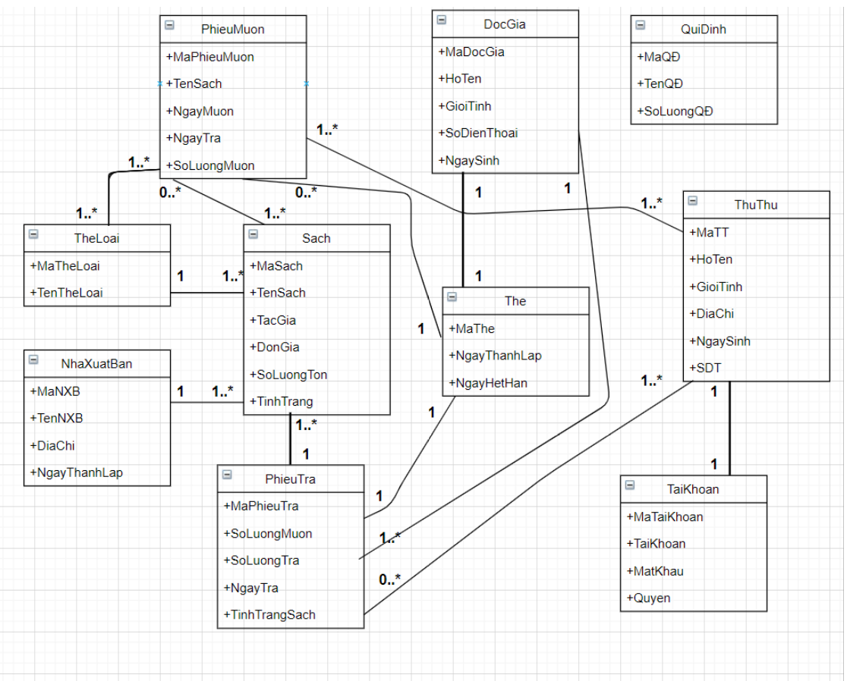

**4.Database Diagram:**

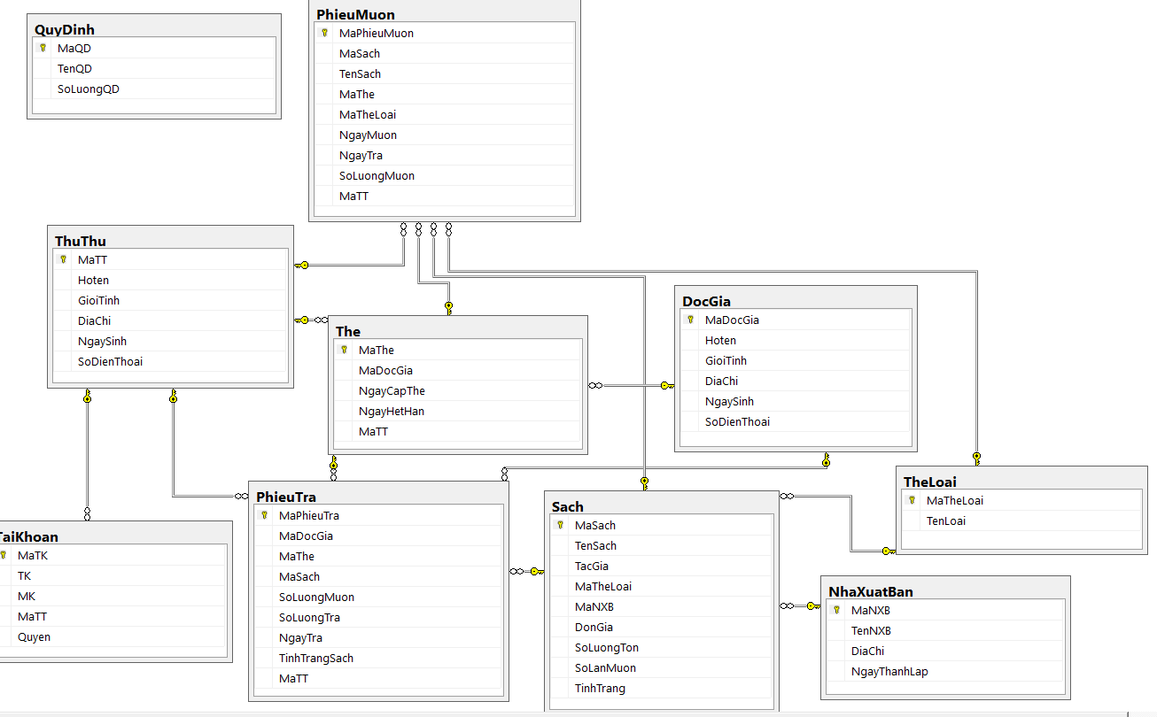

**IV. Kết luận và định hướng phát triển:**

Về kiến thức: Sau thời gian thực hiện đồ án nhóm em đã đạt được nhiều tiến bộ cả về mặt tìm hiểu, nghiên cứu lý thuyết lẫn kỹ năng lập trình. Qua đó nhóm đã hiểu biết nhiều hơn về kỹ thuật và cách làm việc trong lập trình .NET, phân tích thiết kế theo hướng đối tượng, hiểu hơn về nghiệp vụ quản lý thư viện, nâng cao tinh thần tự học, tự nghiên cứu.

Về chương trình: Thực hiện cơ bản, hoàn chỉnh các yếu tố mà 1 chương trình quản lý thư viên cần có: Quản lý sách, Quản lý theo dõi mượn trả sách, Quản lý đọc giả, Quản lý thẻ, Quản lý thủ thư, cho phép tìm kiếm thông tin, giao diện thân thiện, dễ sử dụng.

**V. Tài liệu tham khảo:**

1. Giáo trình Phân tích thiết kế hệ thống thông tin - Trường Đại học công nghiệp thực phẩm.
2. Giáo trình công nghệ phần mềm - Trường Đại học công nghiệp thực phẩm.

**VI. Phụ lục:**